Ce este gravitatia?
Gravitatea


Timp
60 minute.

Rezultatele învățării
sunt:
- Să știe ce este o forță de atracție
- Să descopere că pe pământ putem zbura doar cu ajutor
- Să știe ce este gravitatea

Materiale necesare

- 24 fișe de decupat pentru lecția 4
- 12 containere
- 12 cărămizi Lego
- 12 clame de haine
- 12 mărgele de lemn
- 12 mingi de tenis de masă
- 12 ascuțitoare
- 12 elastice de păr
- 12 benzi de elastic obșinuite
- 12 ace de păr cu metal
(oțel) si clemă de îmbinare
- 12 pungi cu nod răsucit

Pont.Pentru această lecție se folosesc aceleași materiale ca în lecția 4. Dacă doriți puteți combina aceste două lecții.
  - 12 dopuri
  - 12 magneti
  - foarfece
  - agrafă de birou
  - bandă adezivă

Pregătire
Pentru activitatea Diferite tipuri de forțe veți avea nevoie de un magnet și de o agrafă de birou.

Pentru activitatea În ce direcție cade? veți avea nevoie de 12 containere. În fiecare container puneți următoarele obiecte: o cărămidă Lego, o clamă de haine, o mărgea de lemn, o minge de tenis de masă ,o ascutitoare, un elastic de păr, o bandă de elastic obișnuit, un ac de păr, o pungă cu nod răsucit si o bucată de dop.
Realizați 24 de copii ale fișei de decupat pentru lecția 4.


Diferite tipuri de forțe 10minute.
Explicați-le copiilor că acolo sunt diferite tipuri de forte. Arătați-le cum magnetul atrage agrafa de birou. Aceasta se numește forța magnetică.
Încurajati-i pe toți să stea lângă scaunul lor și să tragă de scaun. Scaunul se mișcă. Explicati-le că acesta se întamplă deoarece ei își exercită forța asupra scaunului. Acestă forță vine din mușchii lor, prin urmare se numește forță muscular. Acum spuneți tuturor copiilor să sară în aer. Toți se întorc la sol. Explicați-le ca acesta se datorează faptului că pământul îi atrage înapoi cu o forță invizibilă. Acestă forță se numește gravitate. Gravitatea ține toti oamenii și animalele din lume pe pământ, ca să nu plutească în aer.
Copiii explorează gravitatea.

În ce direcție cade? 25minute.
Grupați copiii în perechi. Dați fiecarei perechi o fișă de decupat pentru Lecția 4. Copiii lucrează împreună pentru a tăia pozele de pe fișă. Explicați-le că vor folosi aceste imagini pentru a afla ce se întâmplă atunci când îți cade ceva. Pentru aceasta, ei vor avea nevoie de containerul cu cele 12 obiecte. Observă aceștia că obiectele din container se potrivesc cu imaginile pe care tocmai le-au taiat?

Cereți-i unui copil din fiecare echipă să stea pe scaun și să arunce obiectele pe rând. Celălalt copil se așează pe podea și urmărește atent fiecare obiect în timp ce cade. Continuă să arate ce aruncă celălalt copil. Adresați clasei urmatoarea întrebare: În ce direcție cad obiectele? Ce se întâmplă dacă le aruncați mai întâi în aer?
La final ei lipesc toate imaginile de pe fișa de decupat în poziția în care au aterizat obiectele. În acest fel, copiii învață că toate obiectele cad, dar locul și felul în care cad sunt diferite.

Bine de știut.
Păsările par să plutească pe cer dar ele trebuie să depună o muncă grea pentru a rămâne acolo sus.Dacă nu, atunci forța gravitației le readuce la sol

A căzut?10minute.
Asezați-vă în cerc împreună cu copiii. Întrebați-i ce s-a întâmplat în timpul experimentului. Adresați-le urmatoarele întrebari:
- S-a ridicat vreunul din obiecte în aer?
- Au ramas unele obiecte în aer? Sau au cazut toate la pământ?
- De ce copiii cred că toate obiectele cad la pământ?

Explicați-le că pe pamânt, orice arunci în aer va cădea înapoi. Acest fenomen are loc din cauza gravității pământului.

Ce rol au magneții?15minute.
Explicați-le că veți studia ce rol au magneții. Dați fiecărei pereche un magnet, un container de obiecte si una din fișele de lucru rămase de la Lecția 4.
După testarea fiecărui obiect, copiii le vor împărți în două grupe: obiecte atrase de magnet și obiecte care nu sunt atrase.
Apoi, copiii decupează imaginile și așează fiecare imagine în categoria corespunzătoare. Discutați rezultatele împreună.

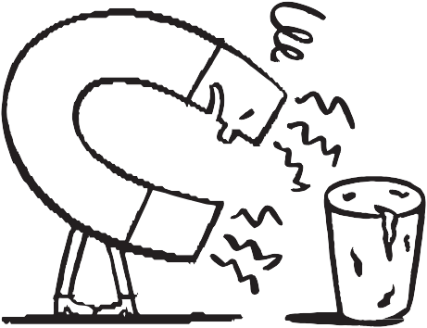
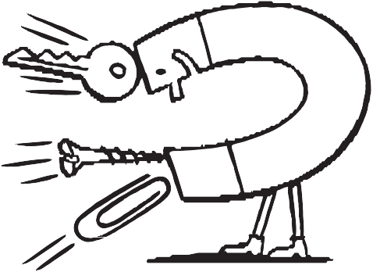
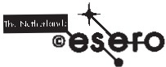

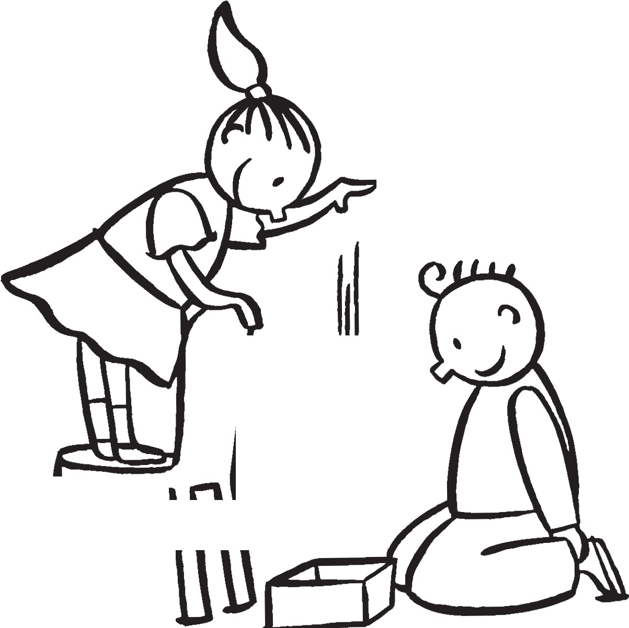

worksheet

0

\I/

